RELATÓRIO DE ATIVIDADES PROGRAMADAS

À Presidência do Colegiado do
Programa de Pós-Graduação em Estudos de Linguagem/PPGEL

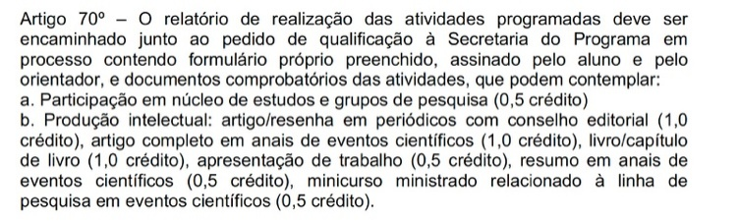

Nome:
Matrícula:

Em atendimento à decisão do Colegiado do PPGEL, venho requerer a homologação das atividades programadas abaixo relacionadas, desenvolvidas durante o percurso do programa, com cópias de documentação em anexo.

Atividades programadas desenvolvidas | Pontuação | Quantidade | Nº de créditos
Participação em comissão organizadora de evento (1,0 crédito - limite de até duas participações) | (1,0 crédito)
Artigo em periódicos com conselho editorial Qualis A1 e A2 | (2,0 créditos)
Artigo em periódicos com conselho editorial Qualis A3 e A4 | (1,5 créditos)
Artigo em periódicos com conselho editorial Qualis B1 e B2 | (1,0 crédito)
Artigo em periódicos com conselho editorial nos demais Qualis, capítulo de livro e artigo completo em anais de eventos científicos | (0,5 crédito)
Organização de livro com conselho editorial | (1,5 créditos)
Livro autoral com conselho editorial | (2,5 créditos)
Resumo em anais de eventos científicos | (0,25 crédito)
Minicursos e oficinas ministrados relacionado à linha de pesquisa em eventos científicos | (0,5 crédito)
Apresentação de trabalho tanto em eventos nacionais quanto internacionais no Brasil | (0,5 crédito)
Apresentação de trabalho em eventos internacionais no exterior | (1,5 créditos)
Palestra e minicurso com aderência ao tema de pesquisa | (0,5 crédito)
Total de Créditos:

Cuiabá-MT, ____ de _____________de ______.

Assinatura do(a) Aluno(a) |  | Assinatura do(a) Orientador(a)

